Sådan sender du mails via Medlemssystemet
- Log på Medlemssystemet, og vælg knappen ’Medlemsservice’
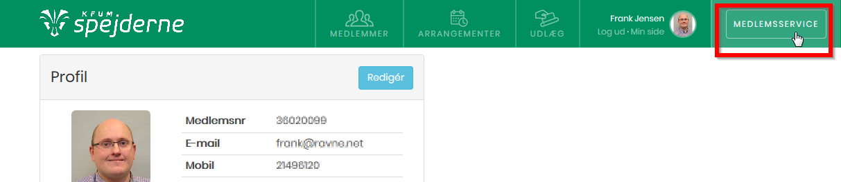
- Klik på enhedens navn i listen til venstre for at vise medlemmerne af enheden
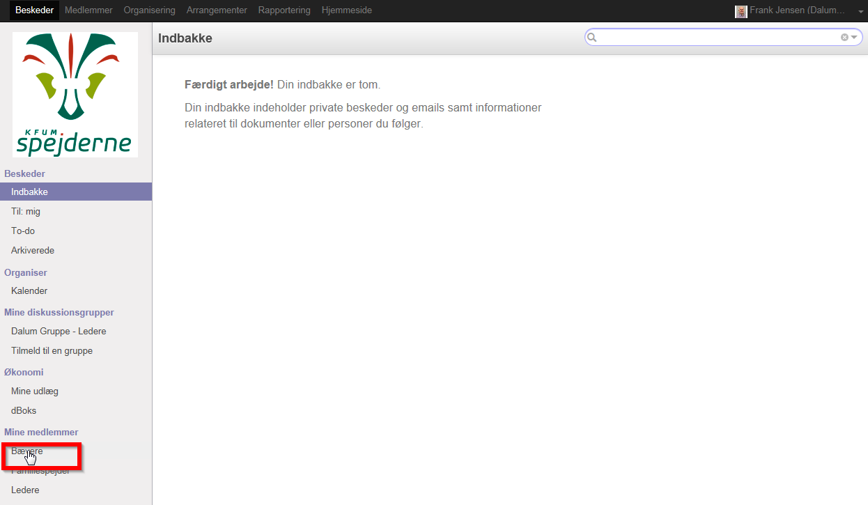
- Vælg dem du vil sende til, evt. vælg alle ved at vælge den øverste valg-boks i titellinjen
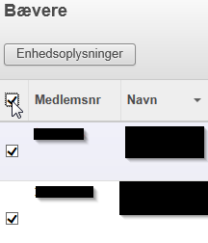
- Tryk på knappen ’Flere’ og her kan du vælge om du kun vil sende til medlemmet (spejderen) eller ’Medlem og pårørende’ (spejderen og forældre)
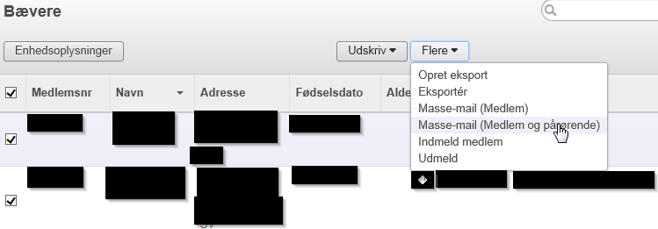
- Herefter kan du skrive mailen. De koder der står der, skal du ikke ændre, det betyder bare at den selv fletter spejderens navn ind i mailen.
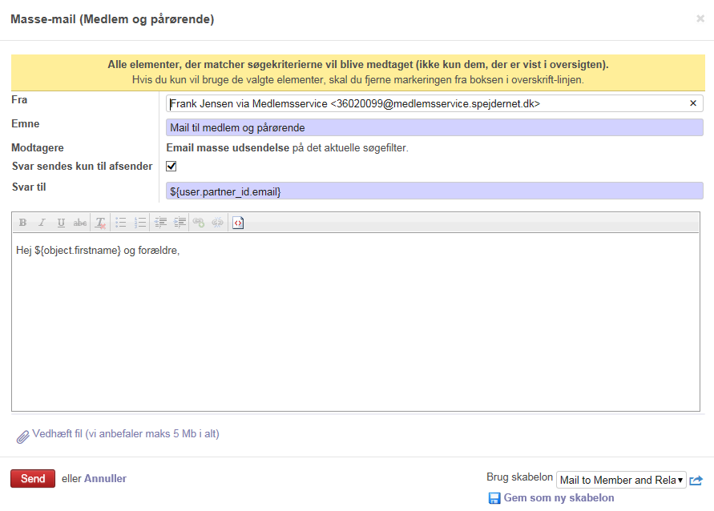
- Når mailen er sendt, kan man også se den hvis man går ind under det enkelte medlem
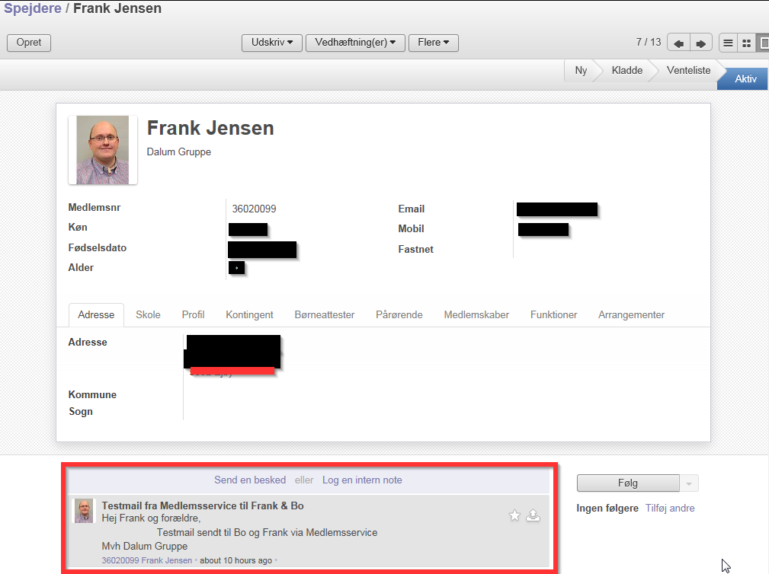
Det betyder, at lederne kan se hvad der er sendt (var det nu mig der skulle sende det, eller var det en andet?) eller om man har glemt at sende det.
Ja, skal du sende til både drenge og piger, skal du ind i to systemer.
Når dette tages i brug, sendes mailen i dit navn og med den emailadresse du har angivet i Medlemsservice. Dvs. man kan se at den kommer fra dig og svar sendes tilbage til dig (helt uden om medlemsservice). Dog skal vi lige være OBS på, at nye forældre lige skal verificere at de kan modtage mails fra os, da det er set at nogle systemer markerer disse mails som spam og derfor lægger dem i en spam-mappe hos spejderne.

